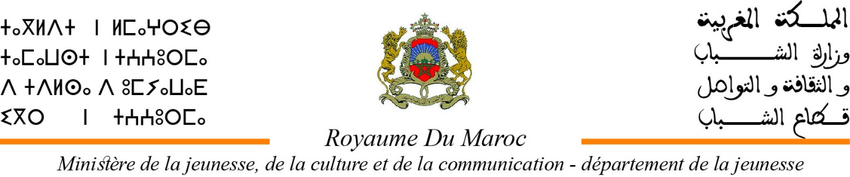

DIRECTION REGIONALE DE DERAA TAFILALET

إعلان عن طلب عروض مفتوح مبسط
جلسة عموميـــة
رقــــم 16 / 2025
يوم 01/12/2025 على الساعة الحادية عشر (11) صباحا، سيتم بقاعة الاجتماعات بالمديرية الجهوية لوزارة الشباب والثقافة والتواصل – قطاع الشباب – درعة تافيلالت، فتح الأطرفة المتعلقة بطلب العروض مفتوح مبسط بعروض أثمان لأجل:

الضمان المؤقت | المبلغ التقديري لكلفة الأعمال بالدرهم مع احتساب الرسوم | الموضوع | طلب العروض رقم
19 000,00 درهم  (تسعة عشر ألفا درهم) | 951 238,00 درهما  تسعمائة وواحد وخمسون ألفاً ومئتان وثمانية وثلاثون  دراهم, 00 سنتيم مع احتساب الرسوم) | تنظيم مهرجان إبداعات الطفولة و مشاهد مباريات كأس الأمم الأفريقية 2025 في الهواء الطلق التابعة المديرية الجهوية للشباب بدرعة تافيلالت  . | 16/ 2025

يتم سحب ملف طلب العروض عبر البوابة الإلكترونية للصفقات العمومية www.marchespublics.gov.ma
يجب أن يكون كل من محتوى وتقديم وإيداع ملفات المتنافسين مطابقا لمقتضيات المواد 30 إلى 34 من المرسوم المتعلق بالصفقات العمومية رقم 2-22-431 .
يجب على المتنافسين إيداع أظرفتهم وعروضهم عبر البوابة المغربية للصفقات العمومية: www.marchespublics.gov.ma
إن الوثائق المثبتة الواجب الإدلاء بها هي تلك المنصوص عليها في المادة 09 من نضام الاستشارة.

